11. а)Теплоёмкость тела. Удельная теплоёмкость вещества. Молярная теплоёмкость

вещества. Единица измерения.

б) Теплоёмкость газа в изопроцессах; в адиабатическом процессе.

в) Зависит ли теплоёмкость тел от температуры?

a)

- Теплоемкость тела — это физическая  величина, определяемая отношением количества теплоты, поглощенной телом при нагревании, к изменению его температуры (C=Q/(T2-T1))

- Удельная теплоёмкость — это количество теплоты, которое необходимо подвести к единице массы вещества, чтобы нагреть его на единицу температуры. (Дж/(кг·К).

- Молярная теплоёмкость (*С*μ) — это количество теплоты, которое необходимо подвести к 1 молю вещества, чтобы нагреть его на единицу температуры.(Дж/(моль·К)).

б)

- В изотермическом процессе dT=0 следовательно C \to -\infty 

- В изохорном процессе при V=const Сv= (i/2)*R где I – число степеней свободы.

- В изохорном теплоёмкость при V=const обозначается как . В идеальном газе она связана с теплоёмкостью при постоянном объёме соотношением Майера Сp=Cv+R(универс. газ. пост.)

- В адиабатическом процессе теплообмена с окружающей средой не происходит, следовательно, C = 0.

в)

При низких температурах решеточная составляющая теплоемкости пропорциональна Т^3. Начиная с некоторой температуры дальнейшего увеличения теплоемкости уже не может происходить. Она выходит на некоторое предельное значение, равное Сv = 3*Na*ν, где ν - число атомов в молекуле вещества.

При высоких температурах близких к температуре плавления вещества существенным становится вакансионный вклад в теплоемкость (порядка 10 %). Этот вклад достаточно просто можно оценить, если известна температурная зависимость концентрации вакансий

|  |  |
| --- | --- |
| n = A·exp(–U/RT) | , |

где U - энергия образования вакансии, А - константа.

Тогда вакансионный вклад в теплоемкость

|  |
| --- |
| http://www.kaf9.mephi.ru/thermodynamics/textbook/files/frm418.gif |

12. а) Адиабатный процесс. Как осуществляют адиабатный процесс на практике?

б) Формулы и график адиабатного процесса в V-p координатах. Сравнение с

изотермическим процессом.

a)

Адиабатный процесс  — термодинамический процесс , при котором система не обменивается теплотой с окружающим пространством.

Цикл Карно - идеальный термодинамический цикл, по принципу которого работает его тепловая машина, обладающая максимальным КПД из всех машин. Цикл Карно трудно осуществим для некоторых реальных процессов, так как входящие в его состав изотермы требуют определённой скорости теплообмена.

Цикл Отто, приближённо воспроизведённый в бензиновом двигателе внутреннего сгорания, второй и третий из четырёх тактов являются адиабатическими процессами.

На практике адиабатический процесс можно осуществить при быстром расширении (сжатии) газа. Например, быстро протекающее расширение газов в цилиндре двигателя внутреннего сгорания.

б)

[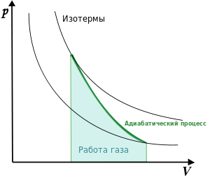](https://commons.wikimedia.org/wiki/File:Adiabatic_ru.svg?uselang=ru)График адиабаты (жирная линия) на pV диаграмме для газа(p- давление, V – объём газа).  
Уравнение адиабатного процесса http://promotors.biz/pic345/1-4-18.GIF, где k=Сp/Cv –показатель адиабаты(отношение теплоёмкостей при постоянном давлении и постоянном обьёме).

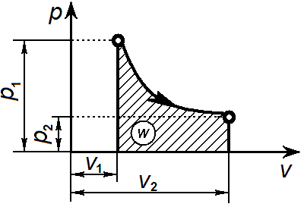 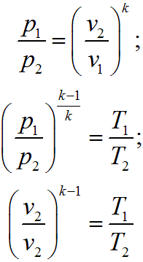

Изменение внутренней энергии для т кг вещества определяется по формуле:

Изменение внутренней энергии для вещества при адиабатном процессе

Работа, совершаемая 1 кг газа:http://promotors.biz/pic345/1-4-23-2.GIF

Сравнение с

изотермическим процессом:

Адиабата круче изотермы, так как k > 1.

Для сравнения уравнение изотермического процесса 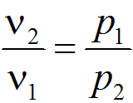

Из за постоянной температуры http://promotors.biz/pic345/1-4-12.GIF

Вся подведенная в изотермическом процес­се теплота  расходуется на совершение работы:

http://promotors.biz/pic345/1-4-17.GIF .

13.а) Тепловой двигатель. Периодический тепловой двигатель. Рабочее тело.

б) Используя графический метод, показать, что для работы периодического теплового

двигателя незамкнутого процесса недостаточно.

в) Какой процесс называют обратимым? Что такое нагреватель, холодильник? Какова их

роль в работе теплового двигателя?

г) Начертите и объясните схему превращения в тепловых двигателях внутренней энергии

топлива в механическую работу.

д) Как формулируют второе начало термодинамики? В чём состоит физический смысл

этого закона?

е) Что такое КПД теплового двигателя? Может ли КПД быть больше или равным

единице? Что называют циклом Карно? Из каких процессов он состоит? Начертите и

объясните его диаграмму. КПД цикла Карно.

а)

- ТЕПЛОВОЙ ДВИГАТЕЛЬ — двигатель, который превращает тепловую энергию в полезную механическую энергию.

- Периодический тепловой двигатель – двигатель, у которого рабочие части периодически возвращаются в исходное положение.

- Рабочее тело — тело, расширяющееся при подводе к нему теплоты и сжимающееся при охлаждении и выполняющее работу по перемещению рабочего органа тепловой машины. В теории – идеальный газ. На практике – топливо, водяной пар…

б)

хз как

в)

- Обратимый процесс — термодинамический процесс, который может проходить как в прямом, так и в обратном направлении, проходя через одинаковые промежуточные состояния, причем система возвращается в исходное состояние без затрат энергии, и в окружающей среде не остается макроскопических изменений.

- Холодильник – устройство для охлаждения рабочего тела, соответственно нагреватель – для нагревания.

- Для совершения работы теплового двигателя необходима разность давлений по сторонам поршня. Для этого повышается температура рабочего тела на сотни градусов по отношению к температуре окружающей среды.  
Холодильник необходим для охлаждения газа перед сжатием, т.к. работа на сжатие должна быть меньше.

г)

Превращение тепловой энергии в механическую работу может быть показано на следующей схеме. Возросшее от р0 до рх при сгорании топлива давление газов заставляет поршень под действием силы Р - ( р1 - p0) F, где F - площадь поршня, перемещаться прямолинейно поступательно. Превращение тепловой энергии пара в механическую работу в зависимости от типа турбины происходит по активному либо по реактивному принципу.

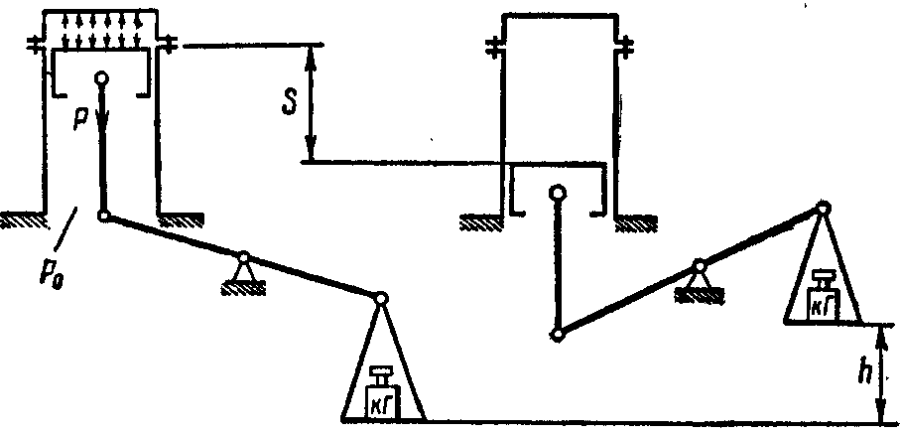

д)

Второе начало термодинамики — физический принцип, накладывающий ограничение на направление процессов передачи тепла между телами.

Второе начало термодинамики запрещает вечные двигатели, показывая, что КПД не может равняться единице, поскольку для кругового процесса температура холодильника не может равняться абсолютному нулю.

e)

Коэффицие́нт поле́зного де́йствия (КПД) — характеристика эффективности системы (устройства, машины) в отношении преобразования или передачи энергии. Определяется отношением полезно использованной энергии к суммарному количеству энергии, полученному системой.

КПД больший или равный единице не возможен в практике. В теории при определённых условиях(отсутствии сил тяжести, трения и т.д.) может быть равный единице (вечный двигатель).

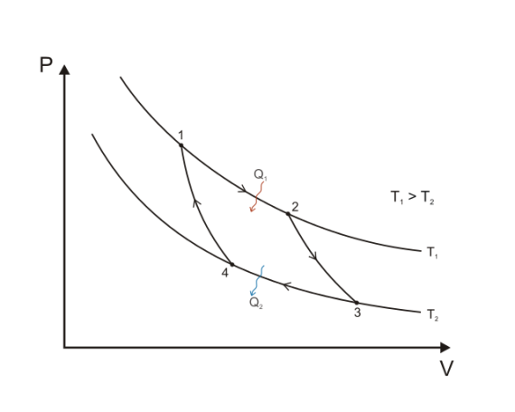Цикл Карно — это обратимый круговой процесс, состоящий из двух адиабатических и двух изотермических процессов.

1. Изотермическое расширение

2. Адиабатическое расширение

3. Изотермическое сжатие

4 Адиабатическое сжатие

http://ens.tpu.ru/POSOBIE_FIS_KUSN/%D0%9C%D0%BE%D0%BB%D0%B5%D0%BA%D1%83%D0%BB%D1%8F%D1%80%D0%BD%D0%B0%D1%8F%20%D1%84%D0%B8%D0%B7%D0%B8%D0%BA%D0%B0.%20%D0%A2%D0%B5%D1%80%D0%BC%D0%BE%D0%B4%D0%B8%D0%BD%D0%B0%D0%BC%D0%B8%D0%BA%D0%B0/05_f/027.gif

η < 1, зависит от разности температур между нагревателем и холодильником (и не зависит от конструкции машины и рода рабочего тела).

14. а) Обратимые и необратимые процессы. Энтропия. Термодинамическое определение.

Динамическое и термодинамическое состояние системы.

б) Формула Больцмана для вычисления энтропии через вероятность состояния. Закон

возрастания энтропии.

a)

- Процесс называют обратимым, если он допускает возвращение рассматриваемой системы из конечного состояния в исходное через ту же последовательность промежуточных состояний, что и в прямом процессе, но проходимую в обратном порядке.

- Необратимые процессы могут протекать самопроизвольно только в одном направлении.

- Энтропия – функция состояния термодинамической системы, характеризующая направление протекания самопроизвольных процессов в этой системе и являющаяся мерой их необратимости.

-Термодинамическое определение -?

-Динамическое состояние - ?

- Термодинамическое состояние -состояние, в котором находится термодинамическая система, характеризуется совокупностью макроскопических  параметров, определяющих внутренние свойства системы в данном состоянии и её взаимодействие с внешними телами.

б)

Формула Больцмана для вычисления энтропии через вероятность состояния:

S=k*ln(P)

k - Постоянная Больцмана (1,38*10^(-23)  Дж/К)

S - Энтропия

P - статистический вес: число способов осуществления данного состояния.

Закон возрастания энтропии:

если замкнутая система в некоторый момент времени

находится в неравновесном макроскопическом состоянии, то наиболее ве-

роятным следствием в последующие моменты времени будет монотонное

возрастание энтропии системы.